1. Как изменится напряженность режима работы ГВВ при изменении напряжения смещения  в сторону более отрицательных значений? Как при этом изменится угол отсечки ?
2. Как изменится напряженность режима работы ГВВ при увеличении амплитуды напряжения возбуждения ? Как при этом изменится угол отсечки , если до этого он был > 90°?
3. Как изменится напряженность режима работы ГВВ при уменьшении амплитуды напряжения возбуждения ? Как при этом изменится угол отсечки , если до этого он был < 90°?
4. Как изменится напряженность режима работы ГВВ при уменьшении напряжения анодного (коллекторного) питания? Как при этом изменится угол отсечки , если до этого он был < 90°, а проницаемость *D =* 0?
5. Как изменится напряженность режима работы ГВВ при увеличении напряжения анодного (коллекторного) питания? Как при этом изменится угол отсечки , если до этого он был > 90°, а проницаемость *D≠*0?
6. Нарисовать нагрузочные характеристики ГВВ для постоянной составляющей  и амплитуды первой гармоники  анодного (коллекторного) тока и амплитуды напряжения на контуре . Обозначить области недонапряженного и перенапряженного режимов.
7. Нарисовать нагрузочные характеристики ГВВ для отдаваемой , потребляемой  и рассеиваемой на аноде (коллекторе)  мощностей и КПД . Обозначить области недонапряженного и перенапряженного режимов.
8. Нарисовать настроечные характеристики ГВВ для постоянной составляющей  и амплитуды первой гармоники  анодного (коллекторного) тока и амплитуды напряжения на контуре . Обозначить области недонапряженного и перенапряженного режимов, если при настройке контура режим был слабо перенапряженный.
9. Нарисовать настроечные характеристики ГВВ для отдаваемой , потребляемой  и рассеиваемой на аноде (коллекторе)  мощностей и КПД . Обозначить области недонапряженного и перенапряженного режимов, если при настройке контура режим был слабо перенапряженный.
10. Нарисовать настроечные характеристики ГВВ для отдаваемой , потребляемой  и рассеиваемой на аноде (коллекторе)  мощностей и КПД , если при настройке контура режим был недонапряженный, а проницаемость *D =* 0.
11. Нарисовать динамические характеристики суммарного (катодного) , анодного  и сеточного  токов во входной и выходной системах координат и построить по ним импульсы соответствующих токов и напряжений на аноде  и управляющей сетке  для случая < 90°, режим работы слабо перенапряженный.
12. Нарисовать динамические характеристики суммарного (катодного) , анодного  и сеточного  токов во входной и выходной системах координат и построить по ним импульсы соответствующих токов и напряжений на аноде и управляющей сетке  для случая > 90°, режим работы сильно перенапряженный.
13. Нарисовать динамические характеристики суммарного (катодного) , анодного  и сеточного  токов во входной и выходной системах координат и построить по ним импульсы соответствующих токов и напряжений на аноде и управляющей сетке  для случая > 90°, режим работы слабо перенапряженный.
14. Нарисовать динамические характеристики суммарного (катодного) , анодного  и сеточного  токов во входной и выходной системах координат и построить по ним импульсы соответствующих токов и напряжений на аноде и управляющей сетке  для случая < 90°, режим работы сильно перенапряженный.
15. [Нарисовать динамические характеристики суммарного (катодного) , анодного  и сеточного  токов во входной и выходной системах координат и построить по ним импульсы соответствующих токов и напряжений на аноде  и управляющей сетке  для случая = 90°, режим работы слабо перенапряженный, а значение анодного тока в при   
    = 0 равно амплитуде импульса сеточного тока.](#_15.)

**Раздел 2 Схемы ГВВ**

16. Нарисовать схему ГВВ при последовательном питании входной цепи и параллельном выходной. Написать соотношения по выбору номиналов блокировочных и разделительных элементов. Проставить полярности напряжений источников питания. Указать пути протекания постоянных составляющих и первых гармоник анодного и сеточного токов.

17. Нарисовать схему ГВВ при параллельном питании входной цепи и последовательном выходной. Написать соотношения по выбору номиналов блокировочных и разделительных элементов. Проставить полярности напряжений источников питания. Указать пути протекания постоянных составляющих и первых гармоник анодного и сеточного токов.

18. Нарисовать схему ГВВ при последовательном питании входной и выходной цепей. Написать соотношения по выбору номиналов блокировочных и разделительных элементов. Проставить полярности напряжений источников питания. Указать пути протекания постоянных составляющих и первой гармоники анодного и сеточного токов.

19. Нарисовать схему ГВВ при параллельном питании входной и выходной цепей. Написать соотношения по выбору номиналов блокировочных и разделительных элементов. Проставить полярности напряжений источников питания. Указать пути протекания постоянной составляющей и первых гармоник анодного и сеточного токов.

20. Нарисовать схему ГВВ при автоматическом смещении во входной цепи и последовательном питании выходной. Написать соотношения по выбору номиналов блокировочных и разделительных элементов и сопротивления автосмещения. Проставить полярность напряжения источника питания. Указать пути протекания постоянных составляющих и первых гармоник анодного и сеточного токов.

# 4.

Как изменится напряженность режима работы ГВВ при уменьшении напряжения анодного (коллекторного) питания? Как при этом изменится угол отсечки θ, если до этого он был < 90°, а проницаемость D = 0?

При уменьшении анодного питания, угол отсечки не изменится, т.к. D = 0. Амплитуда напряжения не меняется. Режим работы ГВВ перенапряженный.

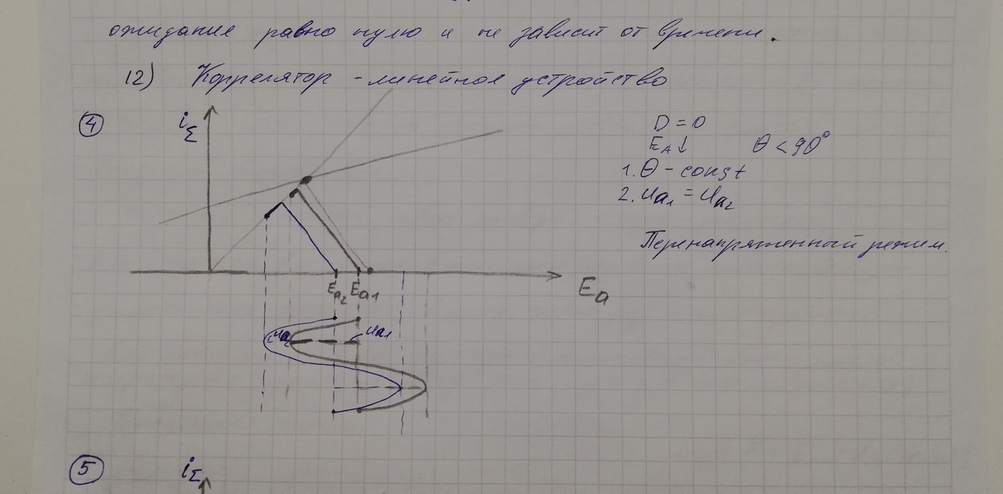

# 5.

Как изменится напряженность режима работы ГВВ при увеличении напряжения анодного (коллекторного) питания? Как при этом изменится угол отсечки θ, если до этого он был > 90°, а проницаемость D≠0?

Угол нижней отсечки выходного тока уменьшается. Увеличение КПД и уменьшение выходной мощности.

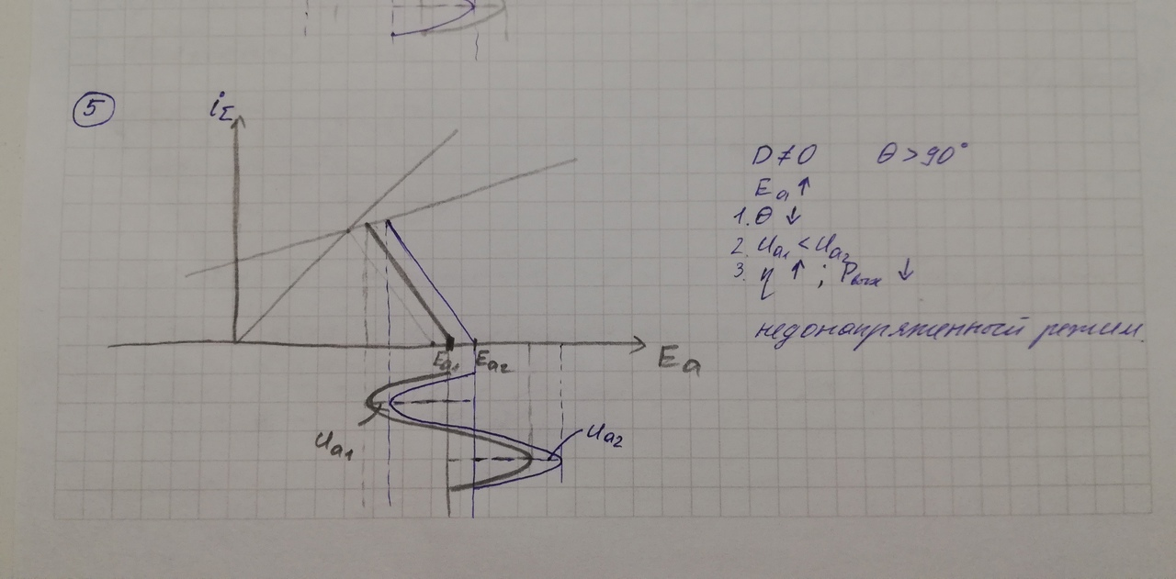

# 6

Нарисовать нагрузочные характеристики ГВВ для постоянной составляющей и амплитуды первой гармоники анодного (коллекторного) тока и амплитуды напряжения на контуре . Обозначить области недонапряженного и перенапряженного режимов.

**Лекция номер 4(первая половина) где-то с 10 минуты**

График слева неправильный потому что не сильно уходит в ноль сори не художник рисовать не умею

Формулы написаны для обьяснения построения. Формула Iа1 пропорциональна центральной части импульса

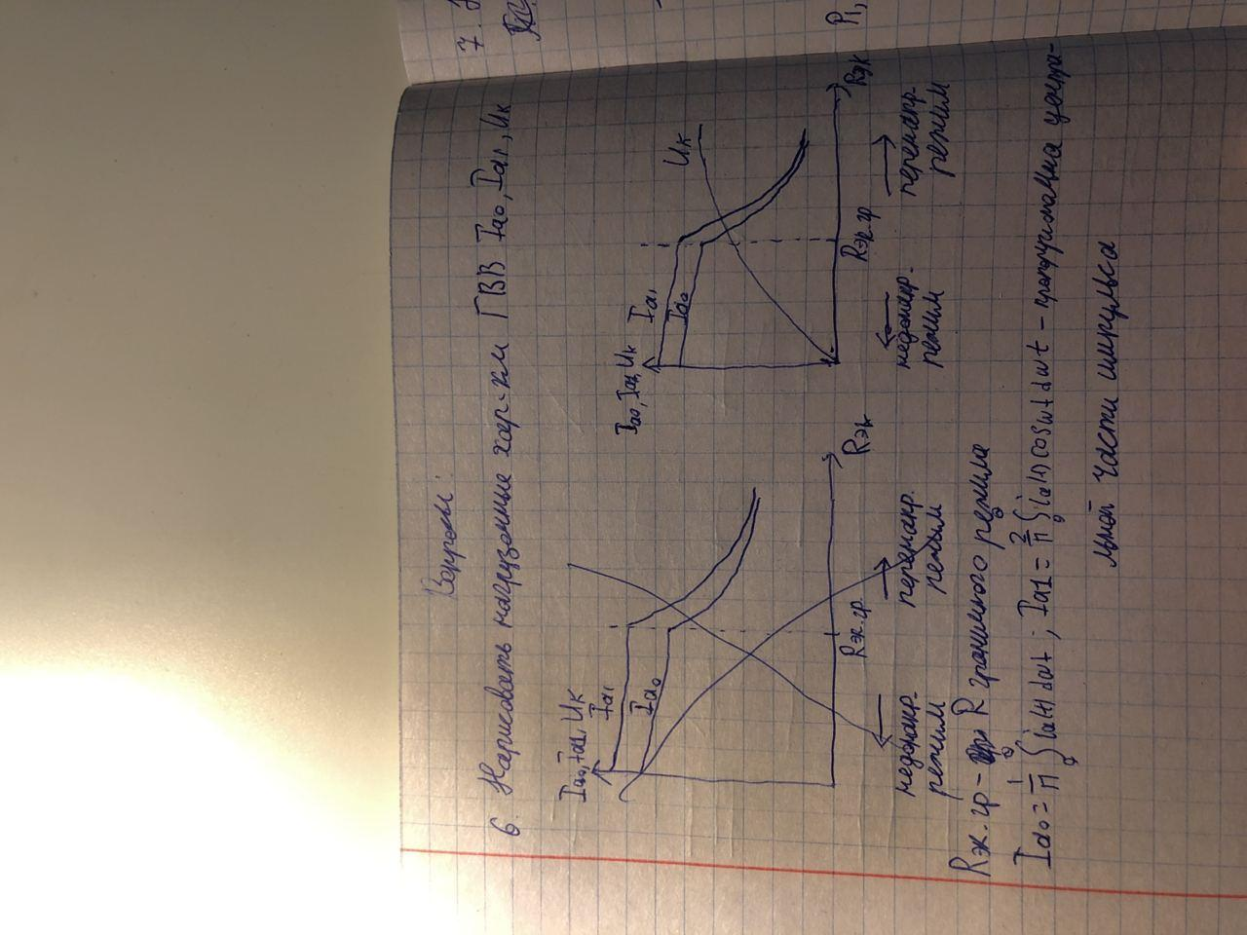

# 7

Нарисовать нагрузочные характеристики ГВВ для отдаваемой , потребляемой и рассеиваемой на аноде (коллекторе) мощностей и КПД . Обозначить области недонапряженного и перенапряженного режимов.

**Лекция номер 4(первая половина) где-то с 20 минуты**

Формулы написаны для обьяснения построения

Максимум P1 наблюдается в граничном режиме(максимальная мощность)

А максимум КПД наблюдается в слегка перенапряженном режиме

Еа=const поэтому P0 повторяет форму Ia0 из предыдущего вопроса(и в принципе графики строятся на основе предыдущего вопроса если вдруг понадобится)

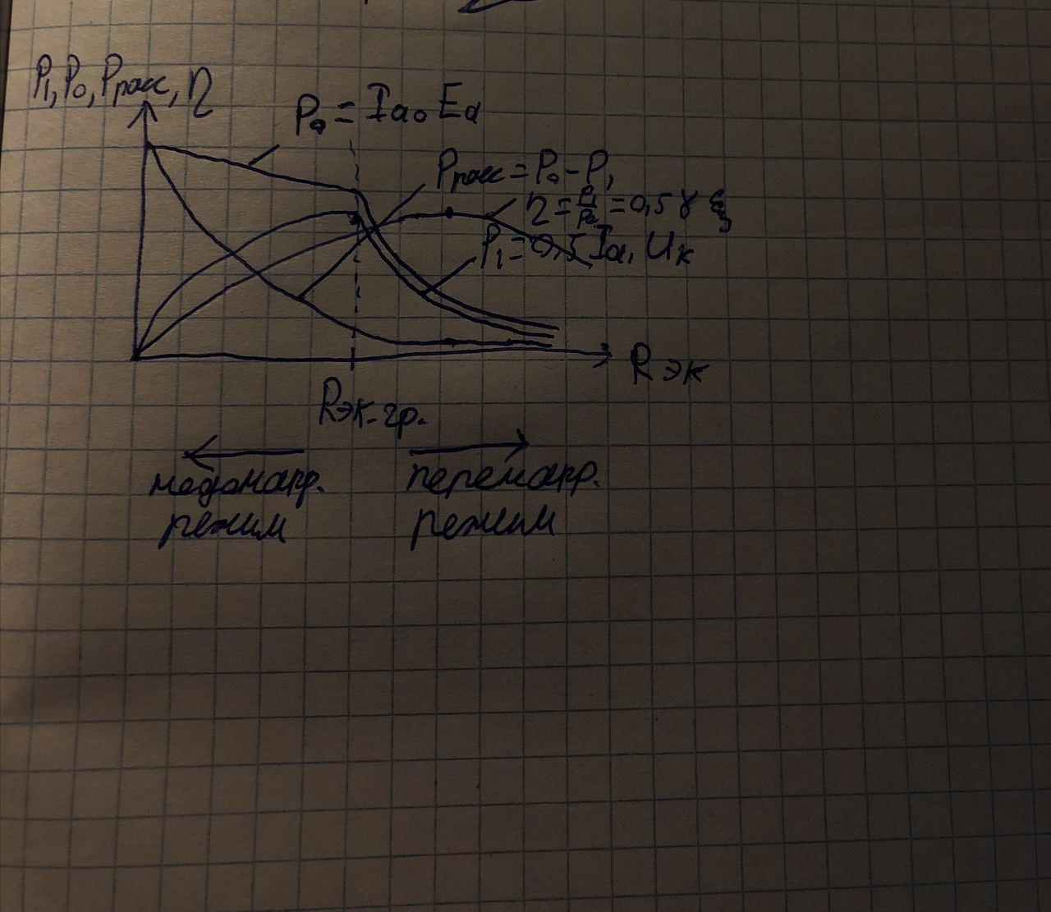

# 8

Нарисовать настроечные характеристики ГВВ для постоянной составляющей  и амплитуды первой гармоники  анодного (коллекторного) тока и амплитуды напряжения на контуре . Обозначить области недонапряженного и перенапряженного режимов, если при настройке контура режим был слабо перенапряженный.

Характеристики которые здесь участвуют(мощность здесь не участвует)

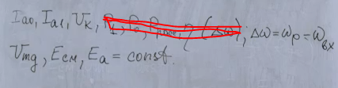

Ia0 - постоянная составляющая  
Iа1 - амплитуда первой гармоники анодного (коллекторного) тока  
Uk - амплитуда напряжения на контуре  
Rэк - эквивалентное сопротивление  
Rэкгр - эквивалентное сопротивление на граничной частоте  
Wр - резонансная частота  
ΔW - отклонение от резонансной частоты

Нагрузочные характеристики при которых идет вывод настроечных характеристик

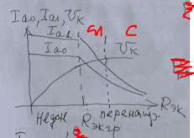

*рис.1*

Сл-слабо перенапряженный режим С-сильно перенапряженный режим

Изначально все находится в РЕЗОНАНСЕ(Wр на рис.2 либо 0 на рис.3) и при сдвижении фазы в любую сторону начинает уменьшаться сопротивление.(рисовать не обязательно)Zэк-полноеRк-вещественноеXк-комплексное

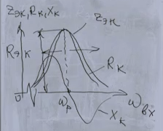

*рис.2*  
При переходе из слабо перенапряженного режима в недонапряженный уменьшается сопротивления и идя по оси абсцисс увеличивается ток, уменьшается напряжение контура.

**Настроечные характеристики**

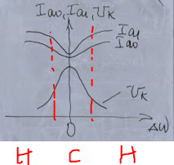

*рис.3*Н -недонапряженный С-слабо перенапряженный

# 9

Нарисовать настроечные характеристики ГВВ для отдаваемой , потребляемой  и рассеиваемой на аноде (коллекторе)  мощностей и КПД . Обозначить области недонапряженного и перенапряженного режимов, если при настройке контура режим был слабо перенапряженный.

Характеристики которые здесь участвуют (токи и напряжения здесь не участвуют)

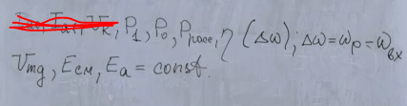

P1 - отдаваемая мощность  
P0 - потребляемая мощность  
Pрасс - рассеиваемая мощность  
n- КПД

Rэк - эквивалентное сопротивление  
Rэкгр - эквивалентное сопротивление на граничной частоте

Wр - резонансная частота  
ΔW - отклонение от резонансной частоты

Нагрузочные характеристики при которых идет вывод настроечных характеристик  
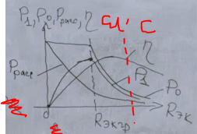

*рис.1*

Сл-слабо перенапряженный режим С-сильно перенапряженный режим

Изначально все находится в РЕЗОНАНСЕ(Wр на рис.2 либо 0 на рис.3) и при сдвижении фазы в любую сторону начинает уменьшаться сопротивление.(рисовать не обязательно) Zэк-полноеRк-вещественноеXк-комплексное



*рис.2*  
При переходе из слабо перенапряженного режима в недонапряженный уменьшается сопротивления и идя по оси абсцисс(рис.1) увеличивается потребляемая и рассеиваемая мощность, уменьшается отдаваемая мощность, а также снижается КПД.(рис.3)

**Настроечные характеристики**

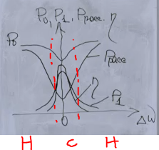

*рис.3*

Н -недонапряженный С-слабо перенапряженный

# 10.

**Нарисовать настроечные характеристики ГВВ для отдаваемой , потребляемой  и рассеиваемой на аноде (коллекторе)  мощностей и КПД , если при настройке контура режим был недонапряженный, а проницаемость *D =* 0.**

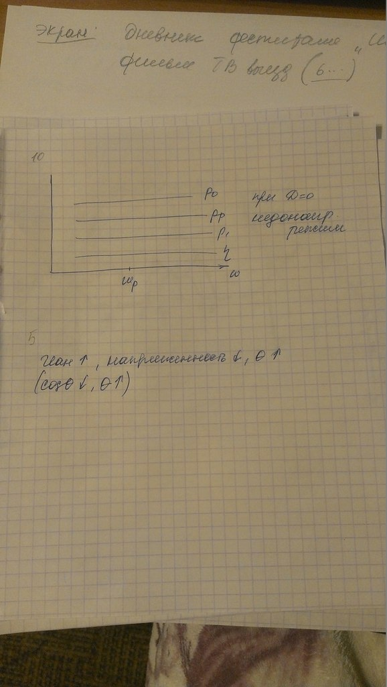

# 11.

**Нарисовать динамические характеристики суммарного (катодного) , анодного и сеточного токов во входной и выходной системах координат и построить по ним импульсы соответствующих токов и**

**напряжений на аноде и управляющей сетке для случая < 90°, режим работы слабо перенапряженный.**

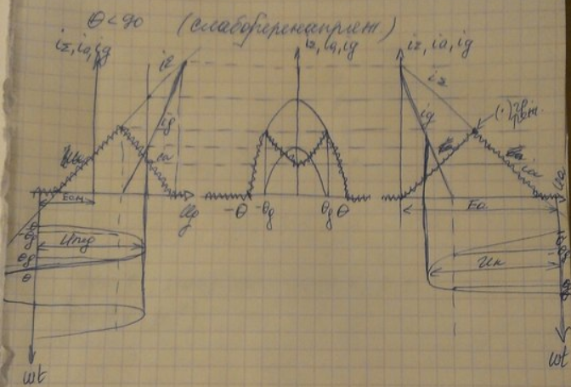

iΣ-суммарный ток

iд-сеточный ток

iа-анодныйток

# 12

Нарисовать динамические характеристики суммарного (катодного) , анодного и сеточного токов во входной и выходной системах координат и построить по ним импульсы соответствующих токов и напряжений на аноде и управляющей сетке для случая > 90°, режим работы сильно перенапряженный.

Ответ:

Режим работы: сильно перенапряженный

ϴ $>90°$

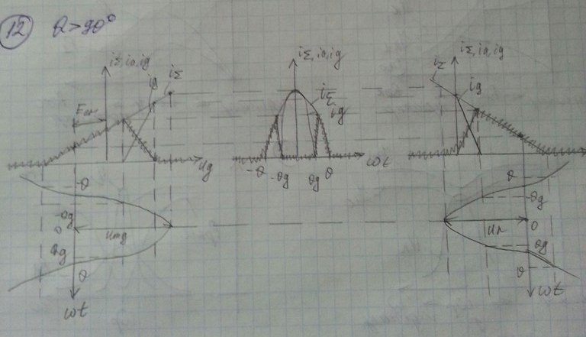

$i_{Σ}-$ суммарный ток, $i_{a}-$ анодный ток, $i_{g}-$ сеточный ток, $U_{a}-$ напряжение на аноде, $U_{g}-$ напряжение на сетке, $i_{gm}-$ амплитуда сеточного тока, $U_{mg}-$ амплитуда напряжения возбуждения, амплитуда выходного напряжения, $E_{см}-$ напряжение смещения,ϴ-угол отсечки, $ϴ_{g}-$ угол отсечки сеточного тока.

В любой точке графиков всегда выполняется: $i_{Σ}=i_{a}+i_{g}$

# 13

Нарисовать динамические характеристики суммарного (катодного) , анодного  и сеточного  токов во входной и выходной системах координат и построить по ним импульсы соответствующих токов и напряжений на аноде и управляющей сетке  для случая > 90°, режим работы слабо перенапряженный.

Ответ:

Режим работы: слабоперенапряжённый

ϴ $>90°$

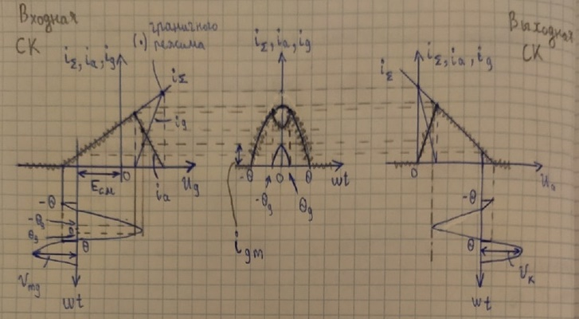

$i_{Σ}-$ суммарный ток, $i_{a}-$ анодный ток, $i_{g}-$ сеточный ток, $U_{a}-$ напряжение на аноде, $U_{g}-$ напряжение на сетке, $i_{gm}-$ амплитуда сеточного тока, $U_{mg}-$ амплитуда напряжения возбуждения, амплитуда выходного напряжения, $E_{см}-$ напряжение смещения,ϴ-угол отсечки, $ϴ_{g}-$ угол отсечки сеточного тока.

В любой точке графиков всегда выполняется: $i_{Σ}=i_{a}+i_{g}$

( P.S.Следующие 3 рисунка те же графики - только для лучшего рассмотрения)

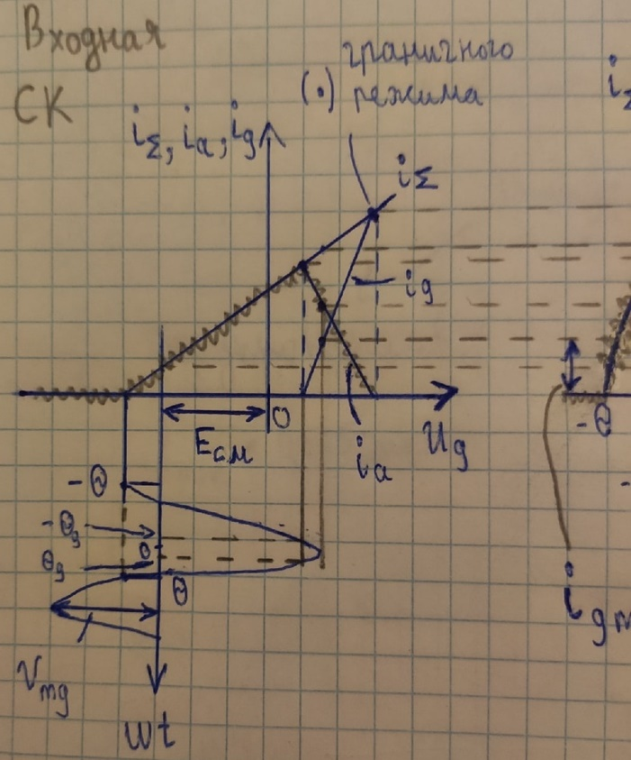

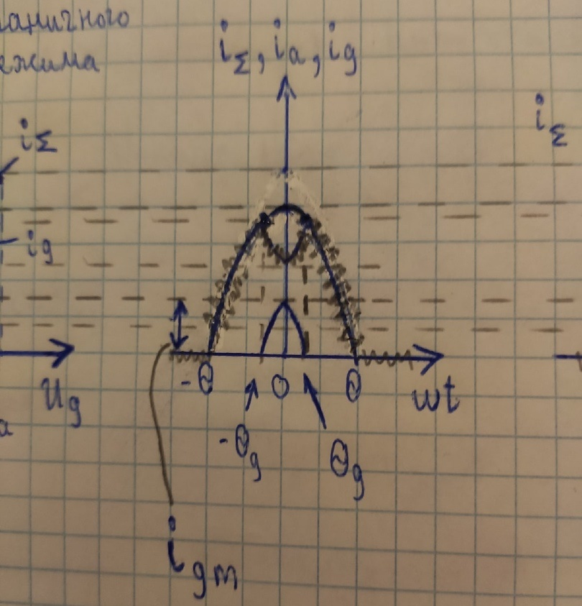

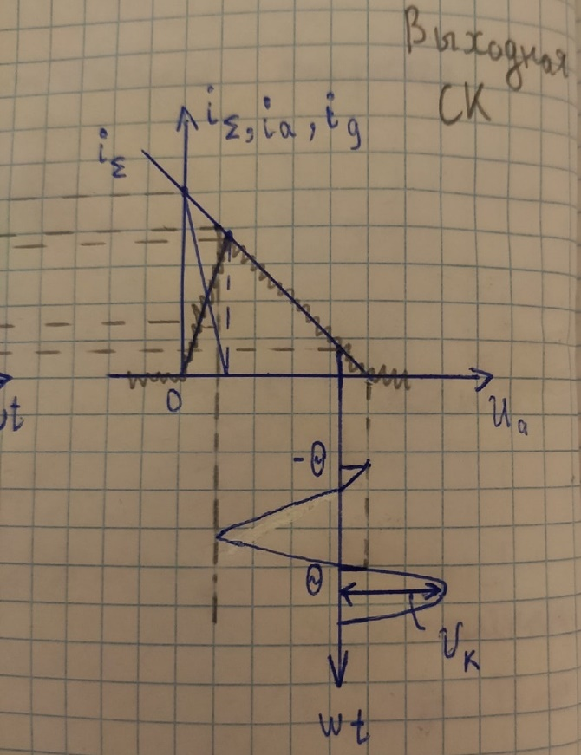

# 14

Нарисовать динамические характеристики суммарного (катодного) , анодного  и сеточного  токов во входной и выходной системах координат и построить по ним импульсы соответствующих токов и напряжений на аноде и управляющей сетке  для случая < 90°, режим работы сильно перенапряженный.

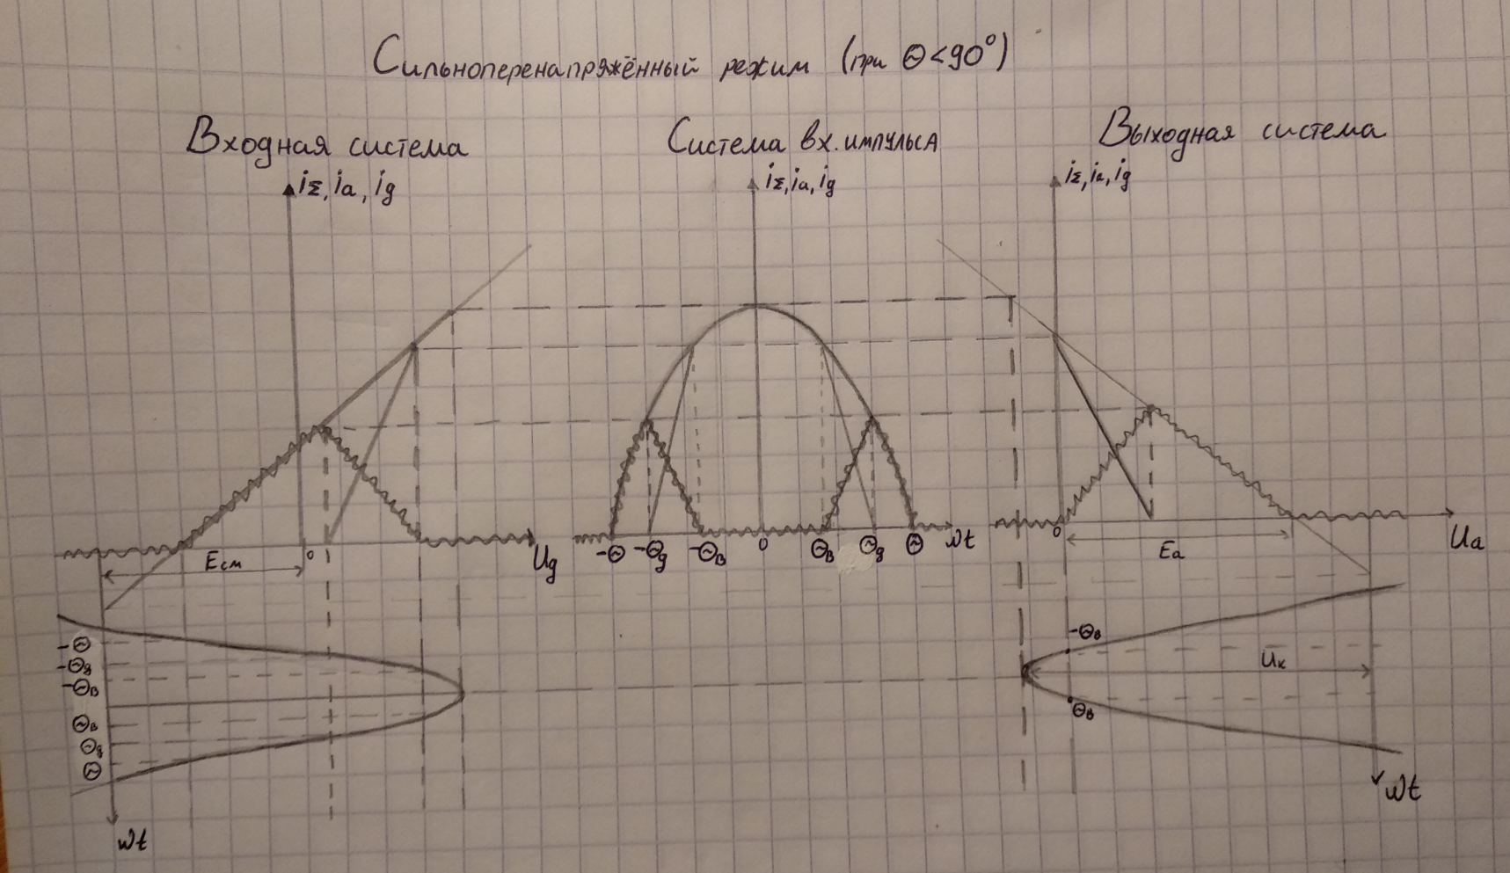

Самый конец лекции 3(продолжение) и начало 4 лекции

# 15.

Нарисовать динамические характеристики суммарного (катодного) $i_{cумм}$, анодного $i_{а}$ и сеточного $i_{g}$ токов во входной и выходной системах координат и построить по ним импульсы соответствующих токов и напряжений на аноде и управляющей сетке для случая $θ$ = 90°, режим работы слабо перенапряженный, а значение анодного тока в при $ωt$ = 0 равно амплитуде импульса сеточного тока.

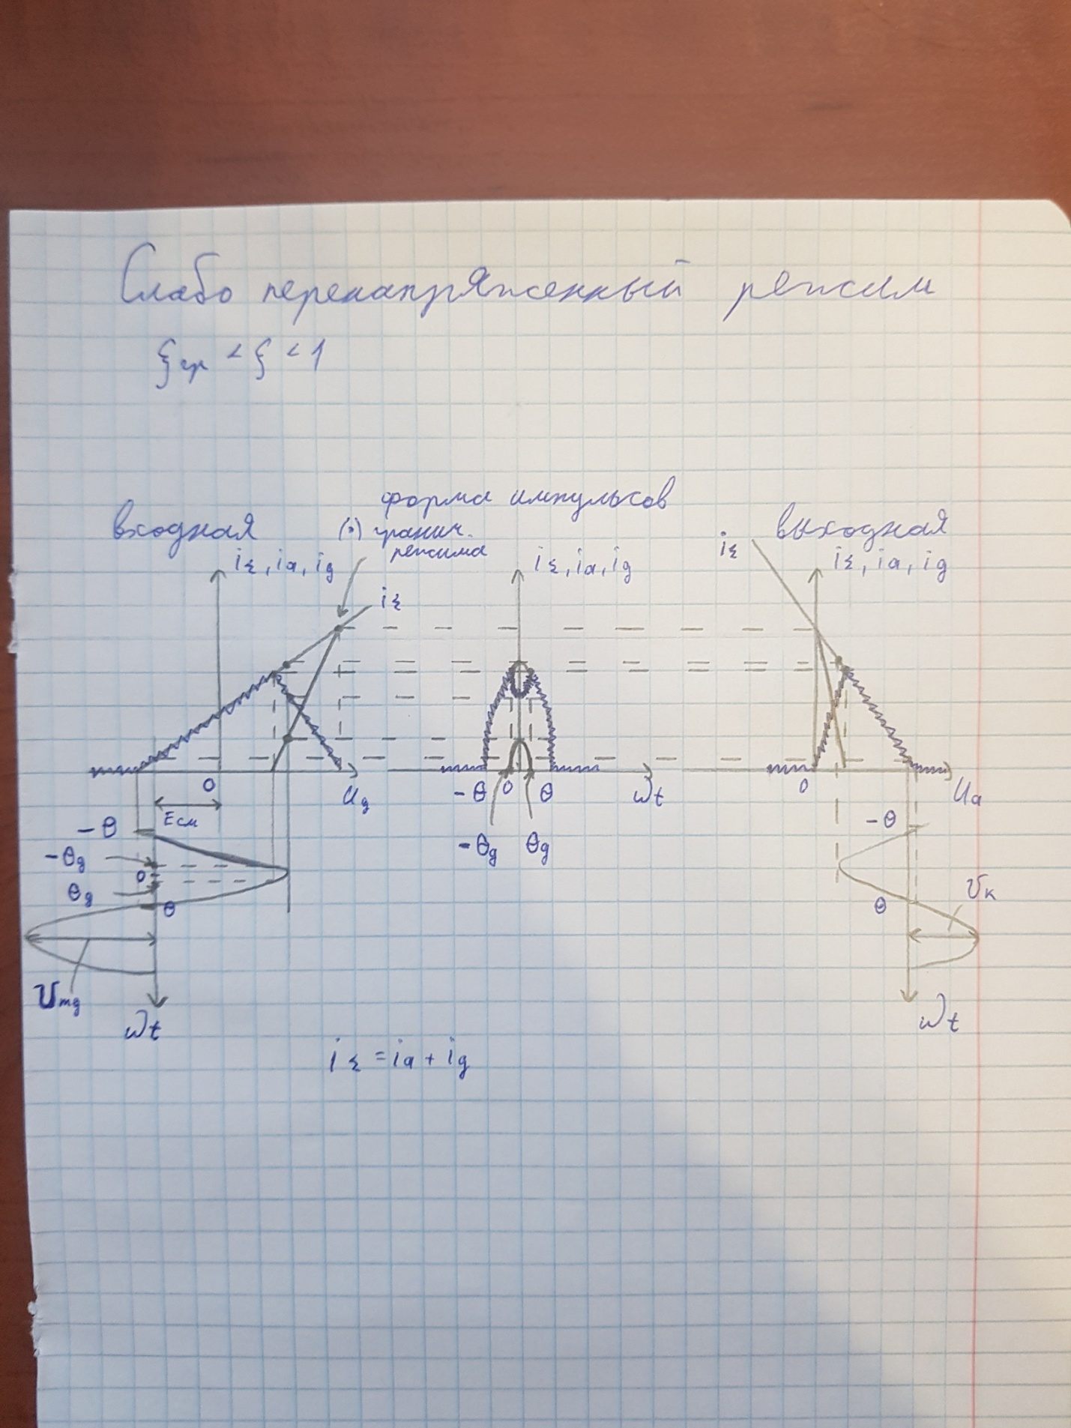

Лекция3. Продолжение

11:16 минута

# 

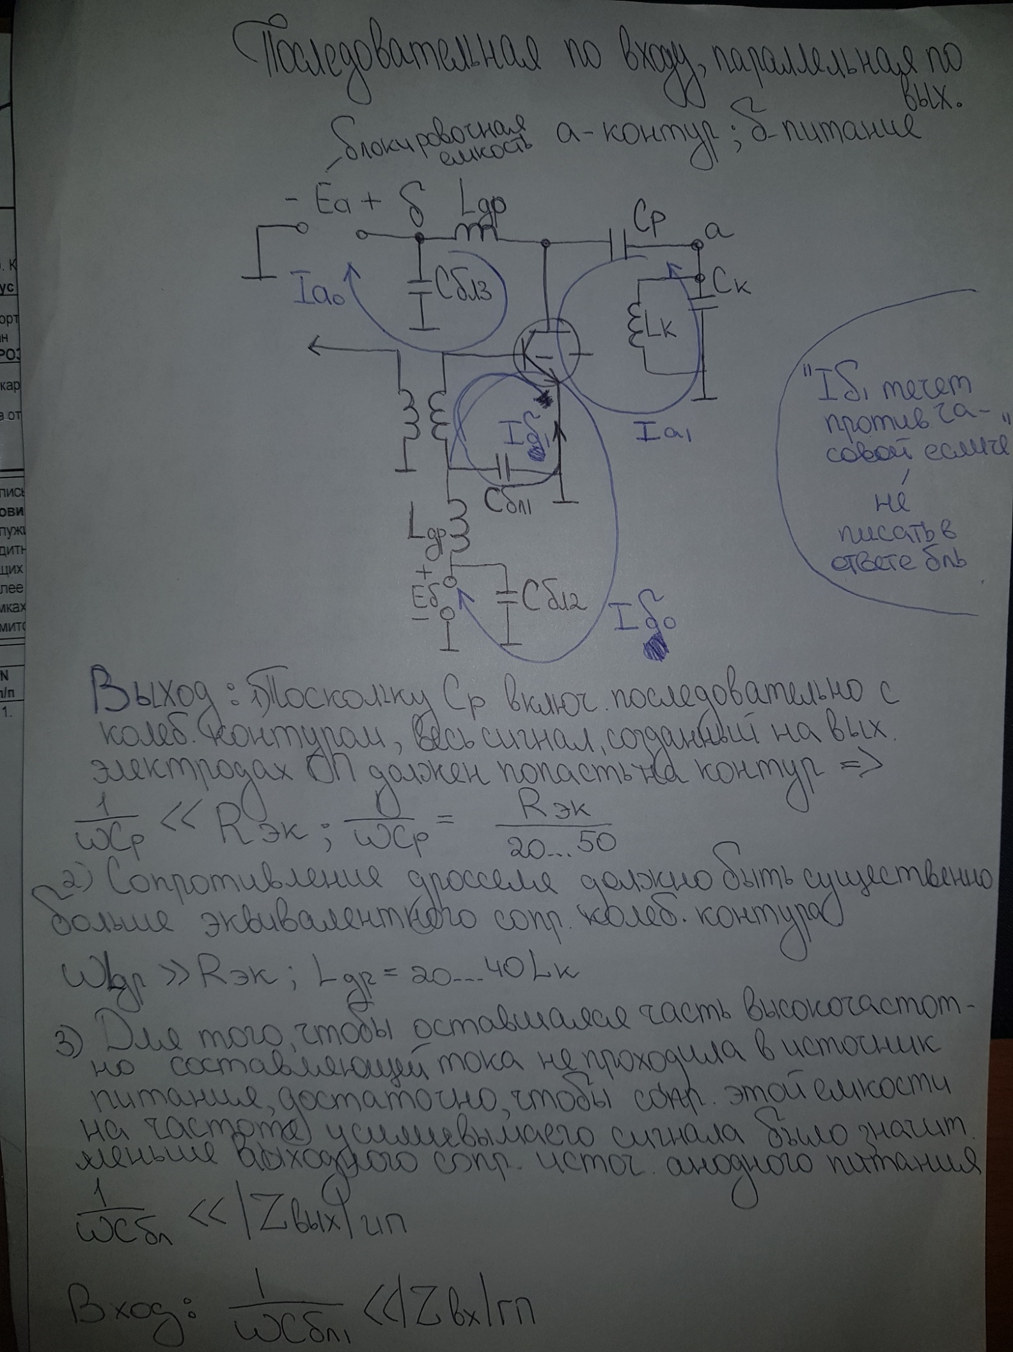

# 17.

Нарисовать схему ГВВ при параллельном питании входной цепи и последовательном выходной. Написать соотношения по выбору номиналов блокировочных и разделительных элементов. Проставить полярности напряжений источников питания. Указать пути протекания постоянных составляющих и первых гармоник анодного и сеточного токов.

ГВВ – генератор внешнего возбуждения.

Параллельная входная:

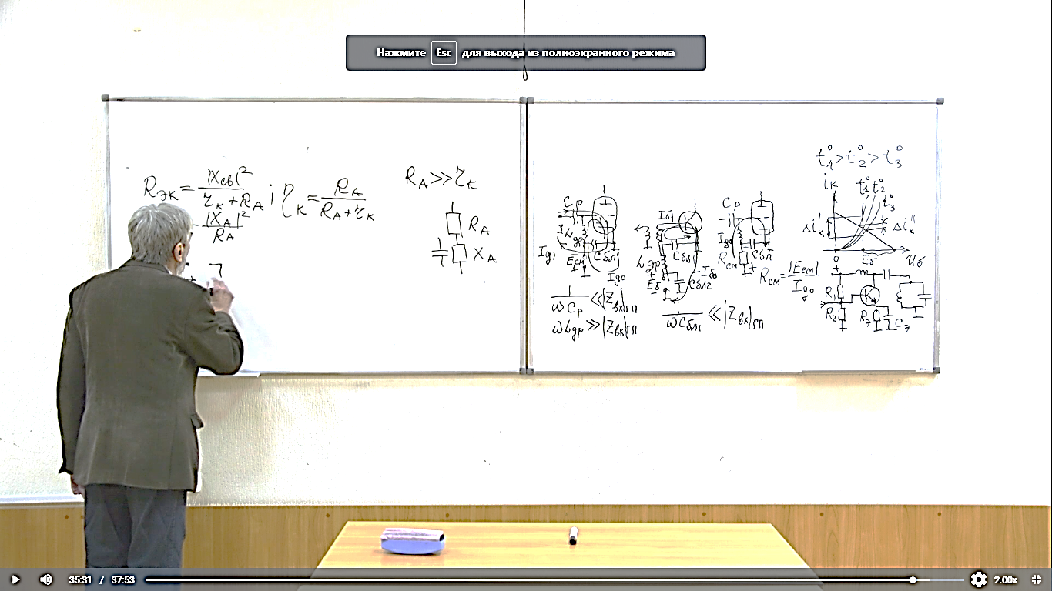

Последовательная выходная

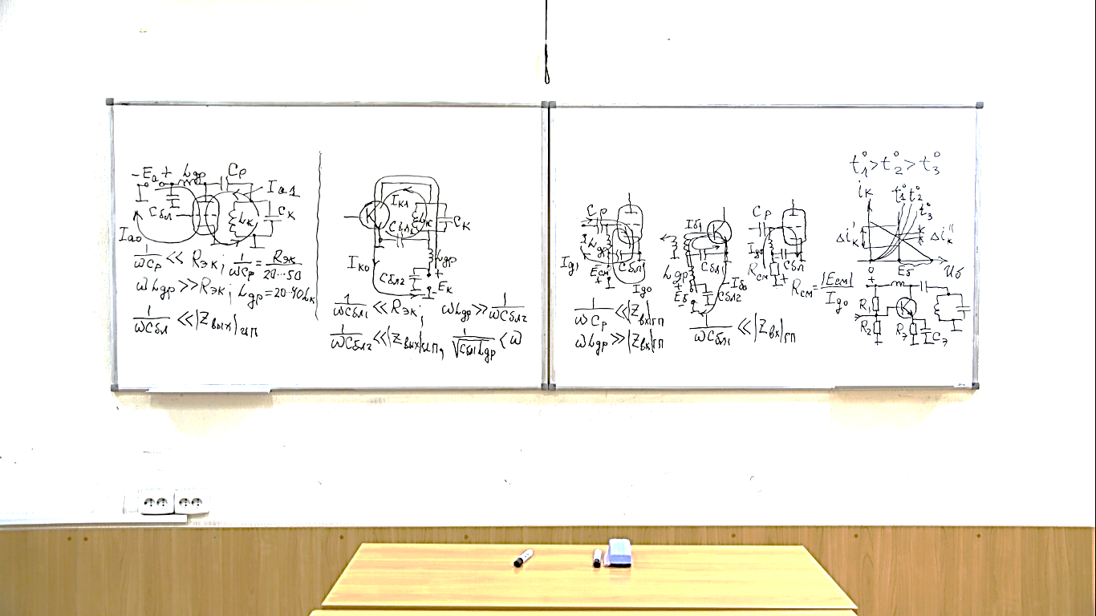

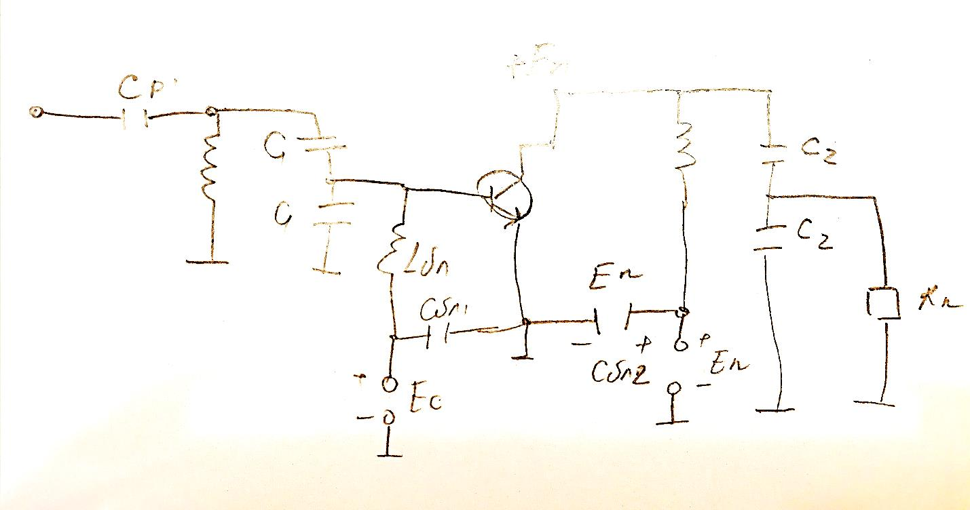

# 18.

Нарисовать схему ГВВ при последовательном питании входной и выходной цепей. Написать соотношения по выбору номиналов блокировочных и разделительных элементов. Проставить полярности напряжений источников питания. Указать пути протекания постоянных составляющих и первой гармоники анодного и сеточного токов.

Выходная цепь

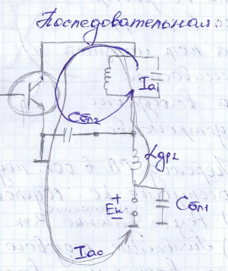Схема выполнена применительно к биполярному транзистору. Нагрузка и ИП (источник питания) включены последовательно по отношению к генераторному прибору. В этой схеме емкость $C_{бл1}$ включена последовательно сколебательной системой. Требования к номиналу этой ёмкости:

$\frac{1}{w_{Cбл2}}≪R_{эк}$ (сопротивление блокировочного конденсатора много меньше эквивалентного сопротивления контура).  
Для предотвращения попадания высокочастотного тока в ИП ставится дроссель, его сопротивление должно быть много больше сопротивления блокировочной ёмкости: $w_{Lдр}≫\frac{1}{w_{Cбл1}}$. Функция блокировочного конденсатора – обеспечение замыкания высокочастотных токов по кратчайшему пути. Для защиты цепей источника питания обычно включают последовательно с ним разделительную катушку индуктивности. Резонансная частота контура, образованного Lдр и Сбл2, должна быть ниже рабочей частоты, с тем, чтобы он не разорвал цепь замыкания высших гармоник коллекторного тока: $\frac{1}{\sqrt{Сбл2*Lдр}}<ω$  
Сопротивление ёмкости, шунтирующей ИП, должно быть сущ. ниже выходного сопротивления ИП: $\frac{1}{w_{Cбл1}}≪\left|z_{вых}\right|ИП$

Входная цепь

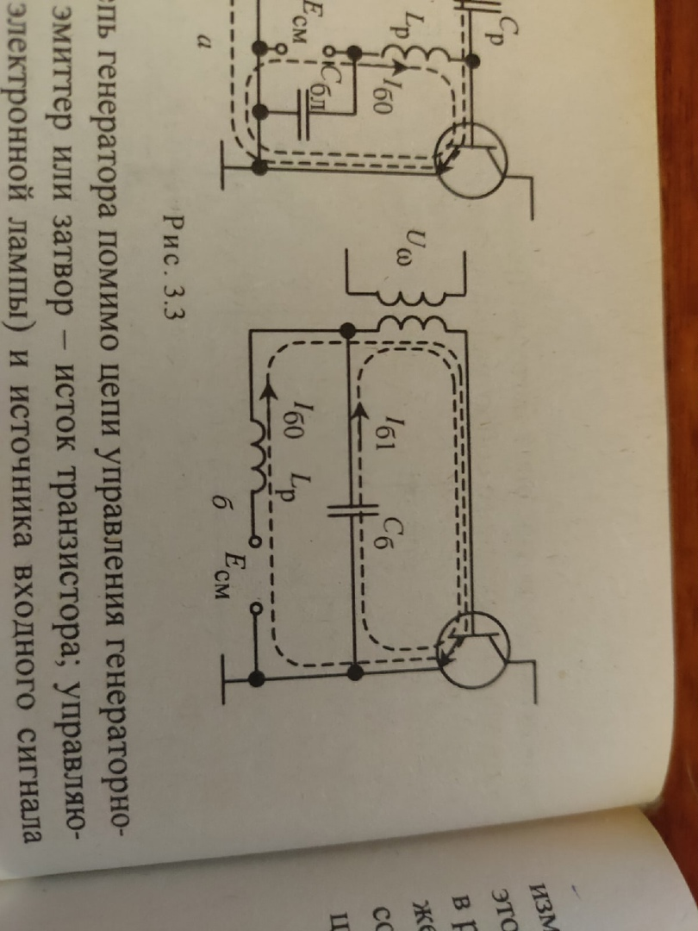

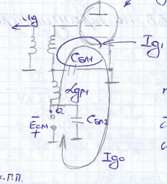

Блокировочные элементы формируют пути протекания постоянной составляющей Iб0 и первой гармоники Iб1 базового тока. Сопротивление блокировочного конденсатора должно быть существенно меньше входного сопротивления генератора на частоте сигнала

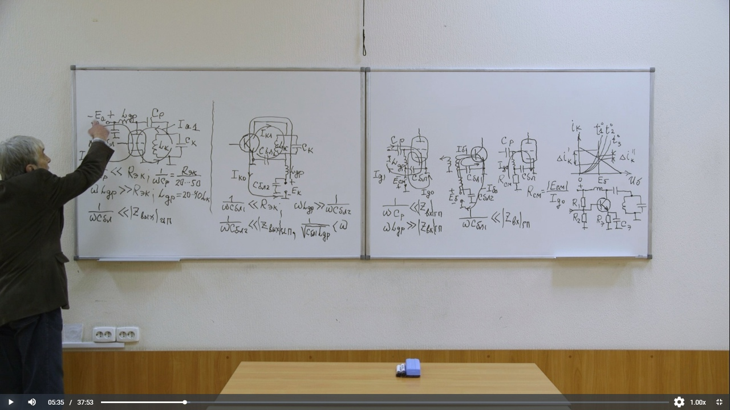

Высокочастотный сигнал через трансформатор подаётся на его вторичную обмотку и последовательно с высокочастотным напряжением вводится напряжение смещения. Необходимо, чтобы сопротивление блокировочной ёмкости было существенно меньше, чем входное сопротивление генераторного прибора, поскольку всё напряжение высокой частоты с вторичной обмотки должно попасть на участок база-эмиттер биполярного транзистора.  
Напряжение на базе положительно.  
Биполярный транзистор обладает положительным тепловым коэффициентом крутизны либо тока.  
  
  
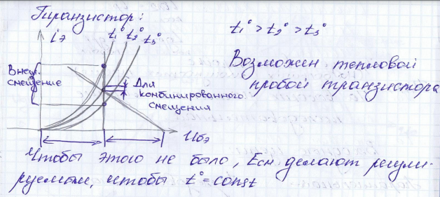  
При включении каскада начинает протекать ток при выбранном постоянном напряжении между базой и эмиттером. Протекание тока приводит к тому что транзистор начинает нагреваться и ток изменяется, он начинает расти. С ростом тока увеличивается мощность, расссеиваемая на электродах транзистора, что приводит ещё к большему нагреванию транзистора, возможен тепловой пробой, который приведёт выходу транзистора из строя.

# 19.

Нарисовать схему ГВВ при параллельном питании входной и выходной цепей. Написать соотношения по выбору номиналов блокировочных и разделительных элементов. Проставить полярности напряжений источников питания. Указать пути протекания постоянной составляющей и первых гармоник анодного и сеточного токов.

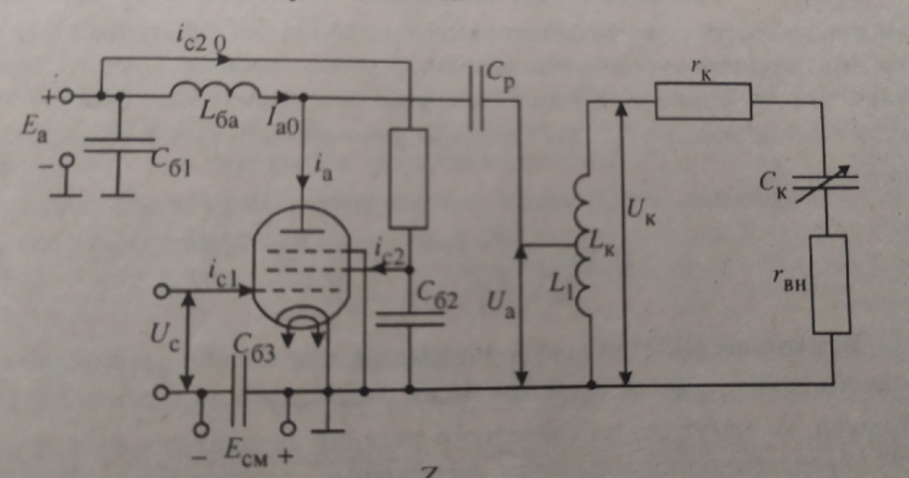

Рис.1

Выходная цепь

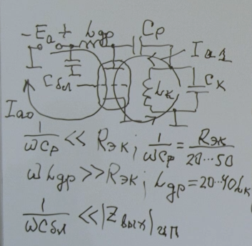

Рис.2

Схема выполнена применительно к электронной лампе.

Высокочастотная цепь и цепь подачи питающего напряжения относительно электронной ламы, расположены в двух параллельных ветвях.   
Постоянная составляющая выходного тока Ia и первая гармоника выходного тока Ia1 текут по параллельным ветвям ( только по электронной лампе).  
Для нормальной работы цепи необходимо выполнить следующие условия:  
Поставить разделительную ёмкость, имеющую большое сопротивление для постоянного тока, т.к. постоянное напряжение не должно замкнуться через индуктивную ветвь контура на землю.  
Необходимо включить дроссель, сопротивление которого чрезвычайно велико для высокочастотных составляющих и практически отсутствует для постоянного тока, т.к. цепь анодного питания не должна шунтировать колебательную систему (закорачивать).  
Поскольку разделительная ёмкость включена последовательно с колебательным контуром, весь сигнал созданный на выходных электродах генераторного прибора должен попасть на контур, поэтому сопротивление разделительной ёмкости должно быть существенно меньше эквивалентного сопротивления контура (~ меньше в 20-50р)  
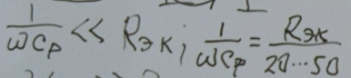

Сопротивление дросселя должно быть существенно больше эквивалентного сопротивления колебательного контура, т.к. дроссель включен параллельно индуктивности контура, как правило достаточно, чтобы индуктивность этого дросселя составляла 20-40 от индуктивности контура, тогда наличием этой индуктивности, включенной параллельно контуру в общем случае можно пренебречь.  
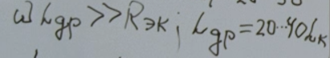

Дроссель включен параллельно индуктивности контура, а контурный ток существенно больше Ia1(первая гармоника анодного тока), поэтому для того, чтобы остаточное значение этого тока не протекало через источник питания, включается блокировочная ёмкость, сопротивление которой на частоте усиливаемого сигнала было существенно меньше выходного сопротивления источника анодного питания.  
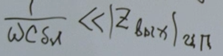

Входная цепь

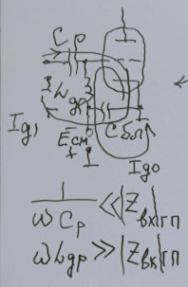

ic

Рис.3 (ic – полный сеточный ток, через катушку течет постоянная составляющая, а через конденсатор переменная)

Высокочастотный сигнал подается на управляющую сетку относительно катода от источника сигнала возбуждения через разделительную ёмкость.

Разделительная ёмкость Ср вводится для того, чтоб источник питания не был закорочен цепями, связанными с источником высокочастотного напряжения, т.е. для постоянного тока сопротивление этого элемента должно быть достаточно высоким.

Для того, чтобы высокочастотный сигнал полностью попал на участок сетка-катод электронной лампы, необходимо, чтобы сопротивление этой ёмкости на рабочей частоте было намного меньше входного сопротивления генераторного прибора.  
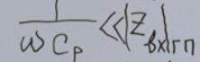

Сопротивление дросселя для постоянного тока должно быть очень маленьким, чтобы подать напряжение смещения Ecм в цепь управляющей сетки. А для высокой частоты, сопротивление должно быть достаточно большим, чтобы не шунтировать входное сопротивление генераторного прибора.  
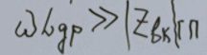

Для блокировочной ёмкости требования такие же как для выходной цепи.



# 20

вопрос

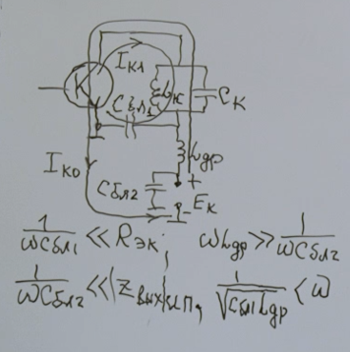Схема ГВВ последовательного питания выходной цепи

Сопротивление блокировочной емкости должно быть много меньше эквивалентного сопротивления контура

Сопротивление дротеля должно быть много больше чем сопротивление блокировочной емкости

Резонансная частота должна быть меньше рабочей частоты

Сопротивление емкости шунтирующее источник питания должно быть существенно меньше выходного сопротивления этого источника питания

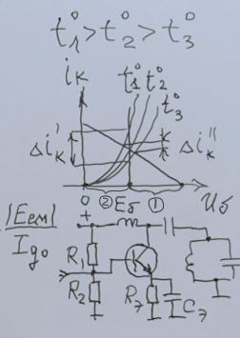Схема ГВВ при автоматическом смещении во входной цепи.

Падение напряжение на эмиторе определяется участком 1 на графике

Напряжение смещения определяется участком 2 на графике